**CONEXIÓN A LA DB:**

Primero se debe **arrancar** el con contenedor de Oracle-DB y posteriormente **ejecutar** el siguiente comando:

docker inspect -f '{{range .NetworkSettings.Networks}}{{.IPAddress}}{{end}}' *<Oracle-DB container>*

Esta será la **IP que haya que configurar en WL** para conectar a la BBDD.

**CONEXIÓN DESDE W**L: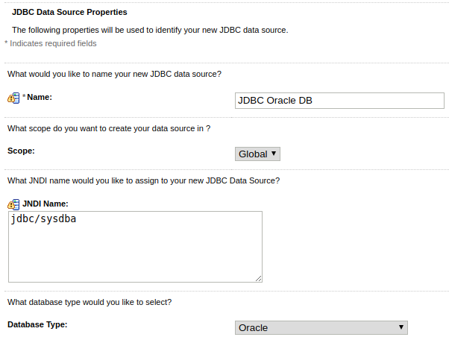

Next

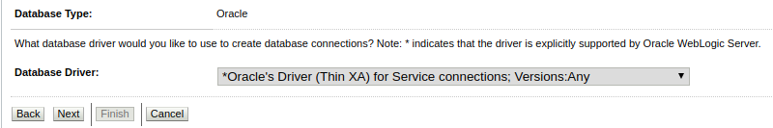

Next

**CUIDADO: LA IP NO ES localhost ES LA OBTENIDA POR EL COMANDO ANTERIOR:**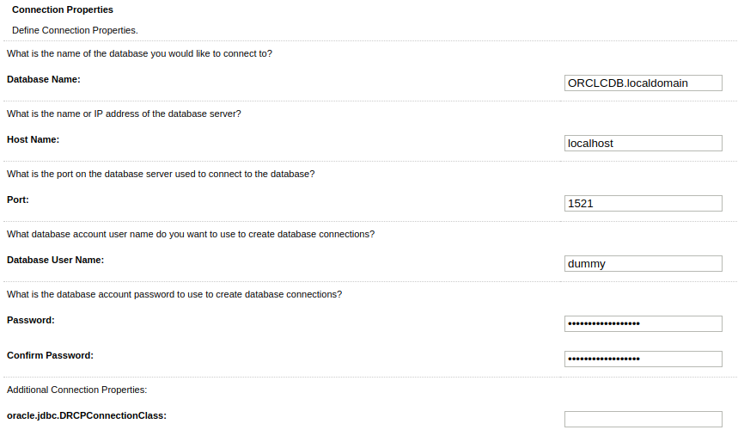

Next

**CUIDADO: LA IP NO ES localhost ES LA OBTENIDA POR EL COMANDO ANTERIOR:**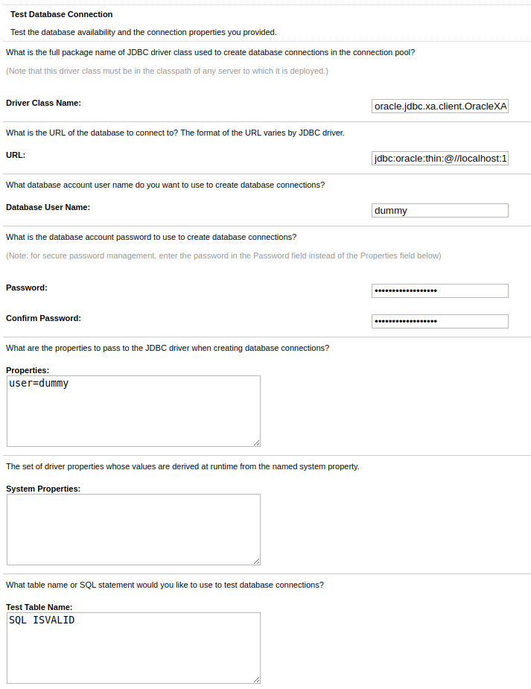

Se podrá validar la conexión a la BBDD haciendo click sobre el botón ‘Test connection’

Next

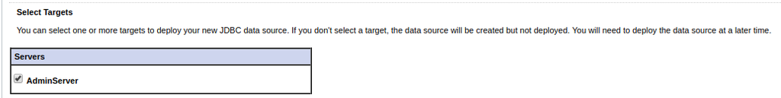Finish